แบบรายงานการประชุม/ฝึกอบรม/สัมมนา/ศึกษาดูงาน
๑. ข้อมูลส่วนบุคคล
ชื่อ – สกุล ดร.พรรณี โรจนเบญจกุล ตำแหน่ง อาจารย์
รหัสพนักงาน 058495 สังกัด วิทยาลัยสหเวชศาสตร์
๒. หลักสูตรหรือเรื่องที่เข้าร่วมประชุม/ฝึกอบรม/สัมมนา/ศึกษาดูงาน
โครงการวันภูมิปัญญาการแพทย์แผนไทยแห่งชาติ
๓. วิทยากรในการประชุม/ฝึกอบรม/สัมมนา/ศึกษาดูงาน
ผู้ช่วยศาสตราจารย์ ดร.ศุภะลักษณ์ ฟักคำ และอาจารย์ประจำสาขาวิชาการแพทย์แผนไทยประยุกต์
๔. สถาบันหรือหน่วยงานที่จัดประชุม/ฝึกอบรม/สัมมนา/ศึกษาดูงาน
ณ อาคารหอประชุมเบญจศิลาดล (อาคารหอประชุม ๕๐๐ ที่นั่ง) วิทยาเขตสมุทรสงคราม มหาวิทยาลัยราชภัฏสวนสุนันทา
๕. ระยะเวลาที่เข้ารับการประชุม/ฝึกอบรม/สัมมนา/ศึกษาดูงาน
วันพฤหัสบดี ที่ ๒๖ มกราคม ๒๕๖๖ เวลา ๐๘.๐๐ – ๑๖.๐๐ น.
๖. งบประมาณที่ใช้ในการประชุม/ฝึกอบรม/สัมมนา/ศึกษาดูงาน
ไม่มีค่าใช้จ่าย
๗. วัตถุประสงค์ของการประชุม/ฝึกอบรม/สัมมนา/ศึกษาดูงาน
เพื่อตระหนักถึงความกตัญญูกตเวทีระลึกถึงพระคุณของครูอาจารย์ผู้ประสิทธิ์ประสาทวิชาความรู้ และได้ร่วมอนุรักษ์ตระหนักในคุณค่าของภูมิปัญญาการแพทย์แผนไทย อันเป็นภูมิปัญญาประจําชาติ
๘. สรุปเนื้อหาสาระของการประชุม/ฝึกอบรม/สัมมนา/ศึกษาดูงาน
เป็นการแสดงความกตัญญูกตเวทีระลึกถึงพระคุณของครูอาจารย์ผู้ประสิทธิ์ประสาทวิชาความรู้ และได้ร่วมอนุรักษ์ตระหนักในคุณค่าของภูมิปัญญาการแพทย์แผนไทย อันเป็นภูมิปัญญาประจําชาติ และมีการแต่งกายชุดสีขาวสำหรับการไหว้ครู และชุดไทยสีสุภาพ

๙. ปัญหาอุปสรรคในการประชุม/ฝึกอบรม/สัมมนา/ศึกษาดูงาน
ไม่มี

๑๐. ประโยชน์ที่ได้รับจากการประชุม/ฝึกอบรม/สัมมนา/ศึกษาดูงาน
1. ได้แสดงความความกตัญญูกตเวทีระลึกถึงพระคุณของครูอาจารย์ผู้ประสิทธิ์ประสาทวิชาความรู้ และได้ร่วมอนุรักษ์ตระหนักในคุณค่าของภูมิปัญญาการแพทย์แผนไทย อันเป็นภูมิปัญญาประจําชาติ
2. สืบสานวัฒนธรรมประเพณีไทยที่ได้ทำสืบยต่อกันมาในด้านการไหว้ครู
3. ได้อนุรักษ์ความเป็นไทย

๑๑. เอกสารหรืออื่น ๆ ที่เกี่ยวข้องที่ได้รับจากการประชุม/ฝึกอบรม/สัมมนา/ศึกษาดูงาน

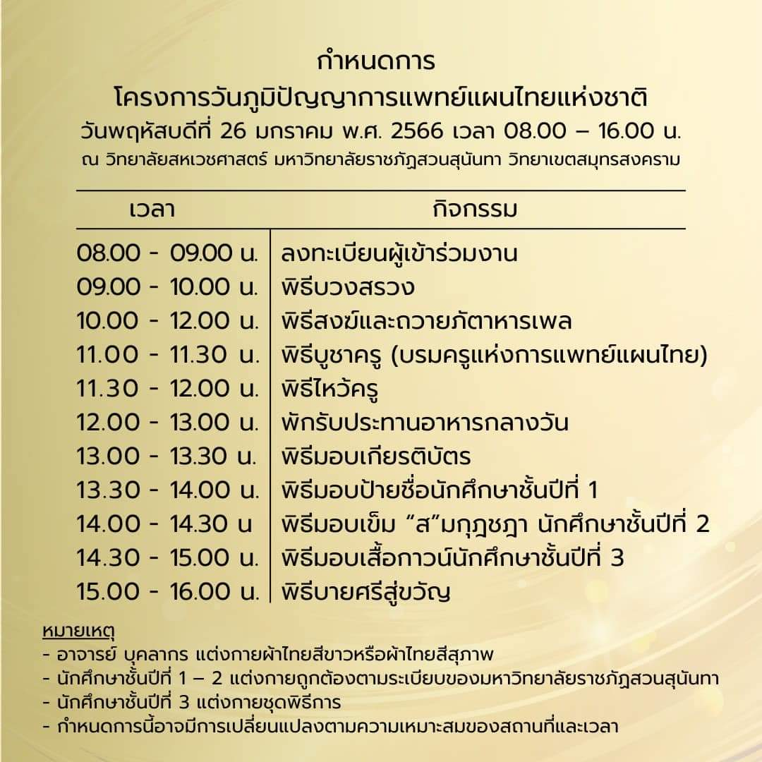

๑๒. สำเนาประกาศนียบัตร/วุฒิบัตรฯ ที่ได้รับจากการประชุม/ฝึกอบรม/สัมมนา/ศึกษาดูงาน

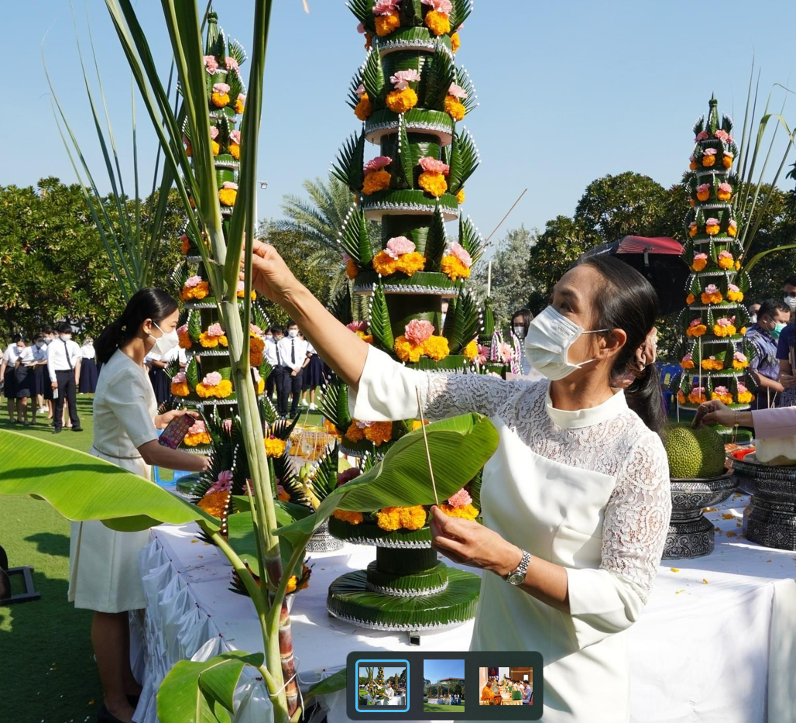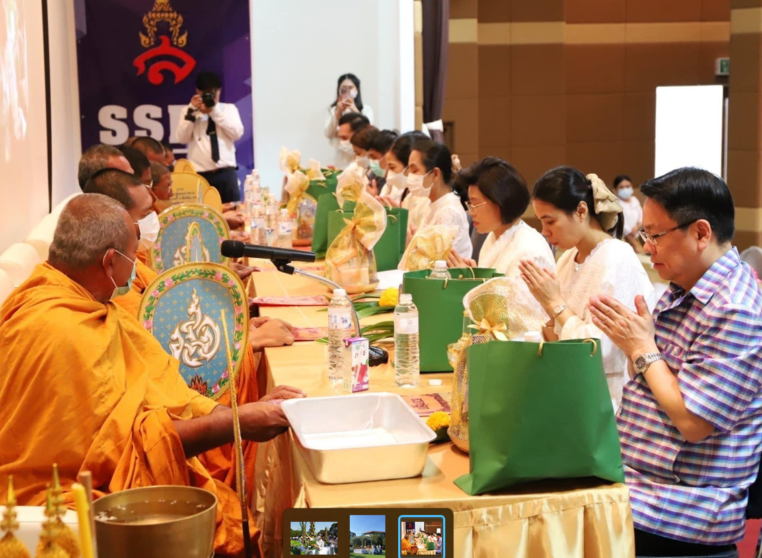

๑๓. ความคิดเห็นและข้อเสนอแนะ อื่น ๆ
เป็นการจัดกิจกรรมที่สืบสานประเพณีและวัฒนธรรมของแพทย์แผนไทยให้คงอยู่
(ผู้รายงาน)
(ดร.พรรณี โรจนเบญจกุล)
วันที่ 26 มกราคม 2566

ความคิดเห็นของผู้บังคับบัญชาชั้นต้น
......................................................................................................................................................................................................................................................................................................................................

(ลงชื่อ)................................................
(…………………………….)
ตำแหน่ง ................................................
วันที่ ..................................

ความคิดเห็นของผู้บังคับบัญชาชั้นถัดไป
......................................................................................................................................................................................................................................................................................................................................

(ลงชื่อ)................................................
(......................................................)

วันที่ .................................................

